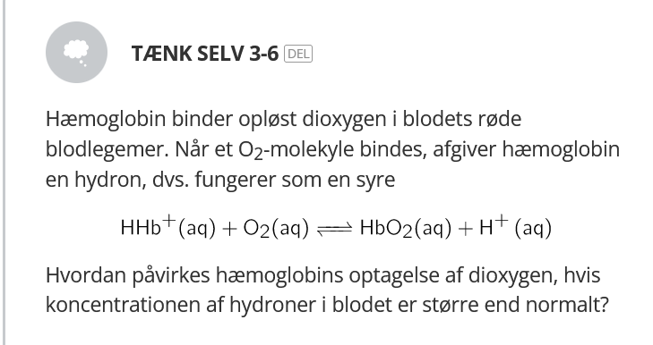

Svar:

Vi ser at hvis konc. af H+ stiger så vil ligevægten ifølge LCP forskydes mod venstre dvs. hæmoglobins optagelse af dioxygen falder.

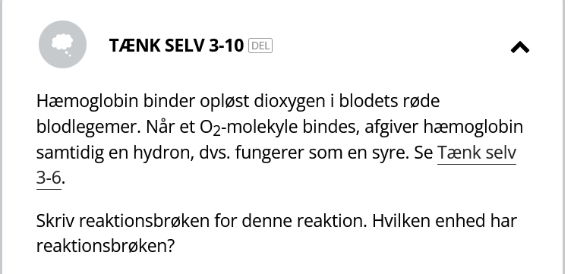

Vi opskriver reaktionsbrøken:

$$Y=\frac{\left[H^{+}\right]·\left[HbO_{2}\right]}{\left[HHb^{+}\right]·\left[O_{2}\right]}$$

Enheden bliver $\frac{M^{2}}{M^{2}}=1$ dvs. uden enhed (dimensionsløs).